北京大学坤德女性研修班

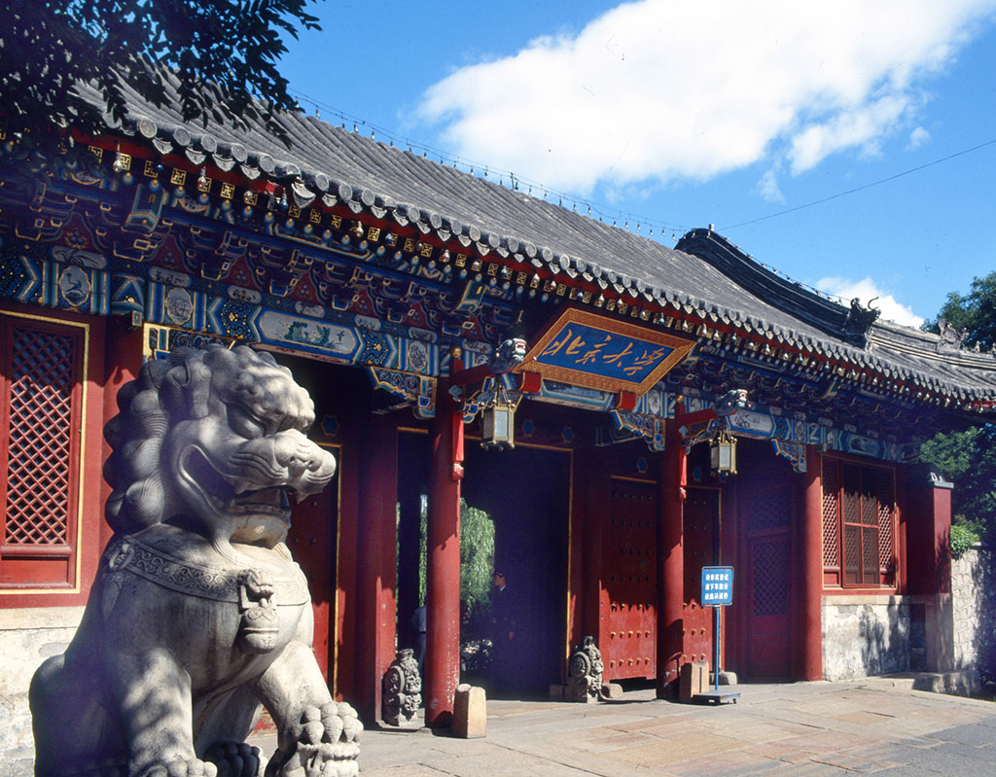
审批编号：北继培字[2017] 号 办班单位：北京大学继续教育学院
上课地点：北京大学 招生范围：社会招生
学习费用：人民币59800元/人（含学费、杂费、教材费、证书费等） 办班状态：正招生

【主办单位】
北京大学继续教育学院是北京大学为举办跨学科、综合性高端培训项目而专门设立的办学机构，是全校开展继续教育的“国家队”，是中组部确认的全国干部教育培训北京大学基地的执行办学单位。具有先进的教育理论、丰富的培训经验、完善的课程体系、一流的师资团队、灵活的办学模式、严格的质量管理，重点面向国内外高级公务人员、高级商务人员、高级技术人员举办跨学科、综合性高端培训项目。

【卷首语】
二十一世纪全球化、信息化高速发展，女性在这激昂壮阔的洪流中扮演了越来越重要的角色，在工作中，她们沉稳睿智，在生活中，她们隐忍体贴，在社会中，她们端庄优雅，女性与生俱来的智慧与博爱决定了她们角色的多样性和灵活性。女性的独特魅力是造物主对人类的恩赐，随着岁月流转而越发凌烈，这是历练之后的心灵觉醒，是从容面对生活的智慧和对内心修炼的渴求。
在繁重的压力下，适时地停下脚步，向书籍汲取营养，沉淀智慧；听良师发肺腑之言，荡涤灵魂；与闺中益友畅谈，放松身心；为魅力投资，发展自己的幸福哲学，为幸福投资，创造独特的魅力法则。北京大学坤德女性研修班，将提供一个学习心学、践行国学的高端实战平台，探寻国学—心理学对于现代优秀女性的意义。

教学特色
- 精读+实操
让你亲临感受中国千年文化的浓郁气息，实现人生智慧与幸福的起点。互动教学：课上理论，热点问题专场讨论；主题辩论、学员联谊等丰富活动，实操以与大自然亲密接触。
- 知行合一
学员互动交流。定期访问、观摩，实现国学—心理学与现代优秀女性的真正对接。建立学长制度，进行自我管理。最大限度地挖掘、发挥每一个人的潜能；同时，通过导师讲解、点拨开悟，师生共修，实现教学目标。
第一课堂·课程设置
第一阶段·自我察觉和成长 | 第二阶段：和谐人生
- 女性心智模式优化  - 阳光心态与压力管理  - 女性自我角色定位 | - 亲子教育  - 和谐婚姻与幸福人生  - 自我成长工作坊  - 女性安全防范实务
第三阶段：国学禅修 | 第四阶段：健康养生
- 学禅的机理与方法  - 用禅的智慧破译快乐密码  - 人生三境与女性智慧修炼  - 易经智慧与心灵修炼  - 传统文化与女性修养 | - 辟谷音乐养生  - 四季饮食养颜  - 《黄帝内经》与现代养生之法  - 运动与养生
第五阶段：生活艺术 | 第六阶段：女性生活美学
- 厨艺彰显女人的婉约之美  - 当代艺术品的鉴赏与投资  - 家居布置与文化  - 投资理财的趋势与风险把控 | - 生活品质与知性女性的关系 品位生活  - 茶道—尝茶、闻香、观汤、品味  - 品位红酒文化—醒酒、观酒、闻酒、饮酒  - 奢侈品鉴赏与合理搭配
第七阶段：女性形象美学 | 第八阶段：瑜伽身心灵三度修炼
- 魅力形象——找到属于自身的和谐品味  - 女性个性化形象设计与品位提升  - 色彩学与自我形象设计  - 服装、饰品选择与个性化佩戴技巧  - 不同行业女性形象塑造解读 | - 瑜伽，是对人生的体悟，对大自然的感悟  - 有助于清心，怡情，励志，润心  - 营造“天人合一”“心灵相通”的境界  - 瑜伽—从内到外调理身心  - 瑜伽的美容润肤及减肥
第九阶段：演讲口才训练 | 第十阶段：舞出快乐
- 提高语言组织能力与思维逻辑性，表达自然流畅  - 提升语言感染力、表现力，提升沟通能力  - 调动肢体、表情、语言、语气让表现更开放自如  - 上台精彩亮相，彰显风采 | - 舞蹈，改变形体气质  - 舞蹈，让我们身心愉悦  - 舞蹈，锻炼舞台表演能力  - 舞蹈，把自己最美的姿态展示出来  - 民族舞 交际舞 拉丁舞 肚皮舞
第十一阶段：家业双优平衡 | 第十二阶段：毕业典礼
- 家庭与事业双优平衡  - 自我角色定位及转换  - 做职场中智慧女性  - 做生活中可爱女人 | - 与知名成功女性面对面直接对话交流  - 盘点分享每个学员的成长档案
第二课堂·内容安排
经世致用
■经世致用之金：夫妻是义，各大教派的共同特点，忏悔法，宽恕是金，看到因果，原因背后的原因，属升。
■经世致用之木：父子主仁，数字能量对自身的影响，主复苏，发展，属障。
■经世致用之水：亲近自然，活在当下，内观。主经济，情感，智慧，属变。
■经世致用之火：静心，静中禅，闭黑关，辟谷，属革。
■经世致用之土：涵德，天人合一，无是非，对错，评判，诚信做人，属养。
心理学
■心理学研究涉及知觉、认知、情绪、人格、行为、人际关系、社会关系等许多领域，也与日常生活的许多领域——家庭、教育、健康、社会等发生关联。
课外活动
■奢侈品之夜 ■瑜伽塑身营 ■奢侈品鉴赏
■古典音乐欣赏 ■亲子烘焙 ■个人形象设计大赛
■茶艺品鉴 ■游艇之夜 ■高端社交与品位红酒文化
部分师资
李安平：北京大学客座教授，应用心理学博士
贾 疆：北京大学客座教授
赵宝庆：北京大学客座教授
周建华：北京大学客座教授
高绍通：北京大学客座教授
骆 辉：北京大学客座教授
程郁缀：北京大学中文系教授、博导
杨立华：北京大学哲学系教授、博导
彭凯平：清华大学心理学系主任、博导
荀 焱：资深国家心理咨询师，华夏心理教育中心特聘讲师
刘小龙：北京大学艺术学院副教授
白 巍：北京大学艺术学院副教授
韩 菁：北京大学医学部教授
潘 茵：中华女子学院副教授、主任
张乐华：国际女性素质培训研究专家，北京幽兰女社社长
戴锦华：北京大学比较文学与比较文化研究所教授、博导，北京大学电影与文化研究中心主任
报名须知
招生对象 | 女性管理者、创业者、自由职业者，对生活有更高追求的进取女性。
招生人数 | 60人。
报名流程 | 1、咨询：联系人 杜老师 010-62719327 13121135903  2、报名：详细填写《北京大学报名申请表》；  3、审核：北京大学收到报名表后进行审核，通过后向学员发送短信/邮件通知；  4、汇款：学员收到通知后，将学费汇款至北京大学指定账户；  5、通知：学费到账后，北京大学统一下发《入学通知书》，通知报到及上课等事宜；  6、报到：学员根据《入学通知书》，携带相关材料准时报到。
费用标准 | 人民币59800元/人（含学费、杂费、教材费、证书费等），需住宿者由招生老师提供校内外宾馆信息，学员自主选择，费用自理。
汇款方式 | 开户行：建行北大南街支行  户 名：北京大学  帐 号：11001070400056006968  备 注：在汇款单“用途”栏里填上“北京大学坤德女性研修班+学员姓名”，并将汇款回执发给招生老师
学业证书 | 完成本班全部课程学习者，将由北京大学建立学员档案，颁发“北京大学坤德女性研修班”结业证书，证书统一编号存档，加盖北京大学钢印，可通过北大网站进行查验。
学习安排 | 报到时持：《入学通知书》、身份证复印件、近期免冠二寸证件照2张（背面写上姓名）  学习时间：2017-03-18——2018-03-17，每月集中授课2天，共计24天  学习地点：北京大学
联系方式
联系人 ：陈老师、王老师 电话：010-59480917

北京大学坤德女性研修班
（申 请 表）
入学指引  欢迎您加入“北京大学坤德女性研修班”，我们承诺对您在申请表中所提供的全部信息严格保密。 |  |  |  |  |  |  |  |  |  |  |  |  |  |  |  |  |  |  |  |  |  |  |  |  |  |  |  | 照片粘贴区  （一寸免冠照）
个人资料填写（要求工整）
姓 名 |  |  |  |  | 籍 贯
身份证件号
出生年月 |  |  |  |  |  |  |  |  |  |  |  | 性 别 |  |  |  |  |  |  |  | 男 |  |  |  |  |  |  |  |  |  | 女
单位名称 |  |  |  |  |  |  |  |  |  |  |  |  |  |  | 职 务
单位地址
学历（√） |  | 大专 |  | 本科 |  |  |  | 硕士 |  |  |  |  |  |  |  |  |  | 博士 |  |  |  |  |  |  |  | 其它 |  |  | 其他
办公电话 |  |  |  |  |  |  |  |  |  | 传 真
移动电话
紧 急  联络人 |  |  |  |  |  | 手 机 |  |  |  |  |  |  |  |  |  |  |  |  |  |  | 座机
电子邮箱 |  |  |  |  |  |  |  |  | MSN
申请人声明：我在以上正式申请表中所提供的一切资料真实、可靠。我知道报名申请材料中提供虚假、错误信息或遗漏信息导致的后果自负。
申请人（签字）： 申请日期： 年 月 日
地 址 | 北京市海淀区中关村北大街151号北京大学燕园大厦
邮 箱 |  |  |  |  |  |  |  |  |  |  |  |  | 传真
联系人 |  |  |  |  |  |  |  |  |  |  |  |  | 手机
温馨提示：报名时请携带身份证复印件一份及4张2寸2张1寸蓝底照片一份。
- 因每期录取名额有限（60人），为确保您报名成功，建议您提前一个月将填写完毕的报名申请表以及其它相关资料通过传真或电子邮件的方式发给教务处。

